**京汉新城社区委员会学习记录**

|  |  |  |  |
| --- | --- | --- | --- |
| **时间** | 2025年7月15日 | **地点** | 社区 |
| **主题** | 学习习近平总书记在中共中央政治局第二十一次集体学习时的重要讲话 | | |
| **参加人员** | 社区党员及干部 | | |
| **主持人** | 李树程 | **记录人** | 苏哲 |
| **摘 要** | | | |
| 为进一步强化党员干部的纪律意识和作风建设，积极开展深入贯彻中央八项规定精神学习教育，2025年7月15日，京汉新城社区组织党员干部集中学习习近平总书记在中共中央政治局第二十一次集体学习时的重要讲话。  会上，社区副主任带领大家原原本本学习了讲话内容，深刻领会从抓作风入手推进全面从严治党是新时代党的自我革命重要经验这一要点。习近平总书记强调，推进党的自我革命，要在提高认识、增强党性、规范权力运行、从严监督执纪、履行管党治党责任等方面落实到位。党员干部们围绕讲话精神，结合社区工作实际，就如何在日常工作中贯彻落实展开热烈讨论。有的党员表示，要时刻牢记党员身份，增强党性修养，在服务群众中践行初心使命；有的提出，在社区工作中涉及的各项事务，都要规范权力运行，确保公平公正公开 。  此次集中学习让党员干部们深受鼓舞和启发。大家纷纷表示，在今后的工作中，将以习近平总书记重要讲话精神为指引，把自我革命精神融入社区工作，不断提升服务居民的能力和水平，努力为社区发展贡献更多力量，以实际行动推动社区各项事业高质量发展 ，让社区成为居民幸福生活的港湾。 | | | |

图一 大家认真学习中

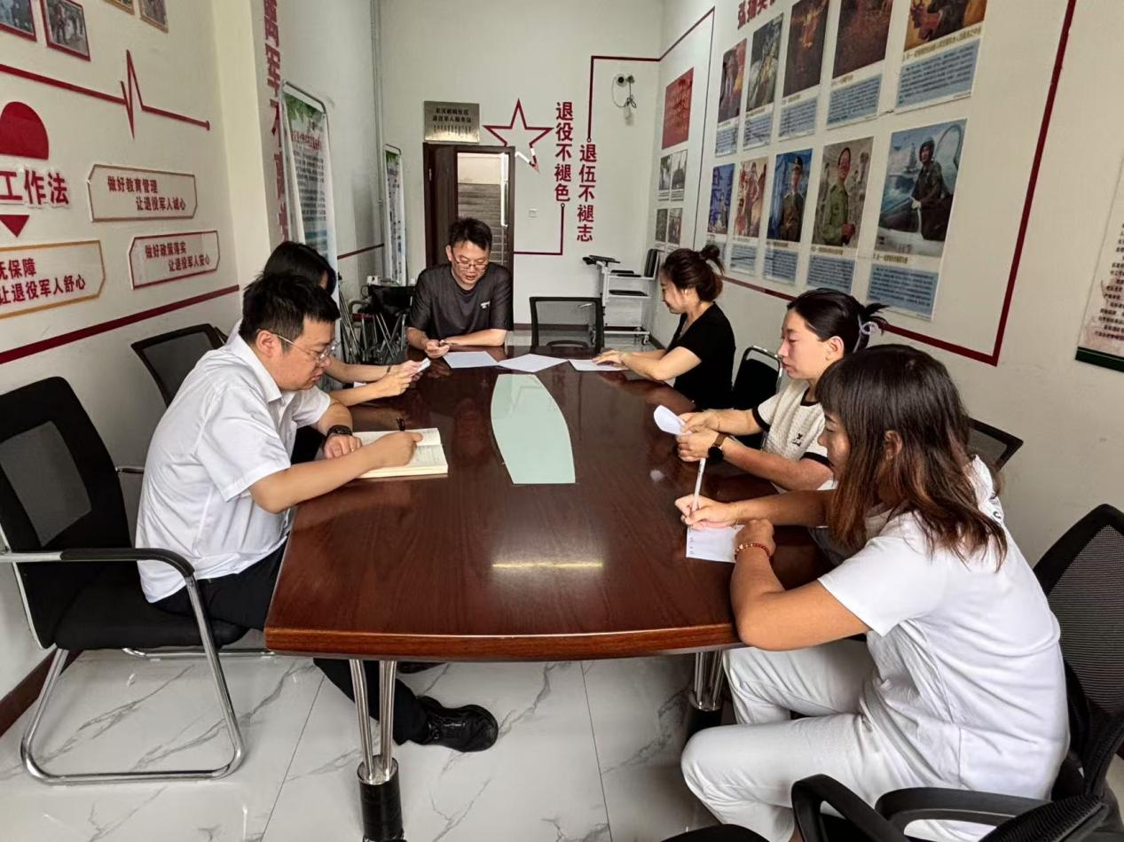

图二 大家认真学习中

